ประกาศองค์การบริหารส่วนตำบลหัวหนอง
เรื่อง แผนปฏิบัติการป้องกันการทุจริตสี่ปี (พ.ศ. ๒๕๖๑ – ๒๕๖๔)
ขององค์การบริหารส่วนตำบลหัวหนอง
*********************************
ตามหนังสือสำนักงาน ป.ป.ช. ที่ ปช ๐๐๐๔ / ว ๐๐๑๙ ลงวันที่ ๒๐ มีนาคม ๒๕๖๐ เรื่อง การจัดทำแผนป้องปฏิบัติการป้องกันการทุจริตขององค์กรปกครองส่วนท้องถิ่น ตามแนวทางการดำเนินโครงการประเมินคุณธรรมและความโปร่งใสในการดำเนินงานขององค์กรปกครองส่วนท้องถิ่น Integrity and Transparency Assessment (ITA) ภายใต้ยุทธศาสตร์ชาติ ว่าด้วยการป้องกันและปราบปรามการทุจริต ระยะที่ ๓ (พ.ศ. ๒๕๖๐ – ๒๕๖๔) ประกอบกับ สำนักงานคณะกรรมการป้องกันและปราบปรามการทุจริตแห่งชาติได้ทำบันทึกข้อตกลงความร่วมมือกับกระทรวงมหาดไทย โดยกรมส่งเสริมการปกครองท้องถิ่น เมื่อปีงบประมาณ พ.ศ. ๒๕๕๘ โดยทางสำนักงานคณะกรรมการป้องกันและปราบปรามการทุจริตแห่งชาติ เสนอการบูรณาการเครื่องมือการประเมินคุณธรรมการดำเนินงาน (Integrity Assessment) และดัชนีวัดความโปร่งใสของหน่วยงานภาครัฐของสำนักงานคณะกรรมการป้องกันและปราบปรามการทุจริตแห่งชาติ

เพื่อให้เป็นไปตามยุทธศาสตร์ชาติ ว่าด้วยการป้องกันและปราบปรามการทุจริต ระยะที่ ๓ (พ.ศ. ๒๕๖๐ – ๒๕๖๔) และเพิ่มประสิทธิภาพในการป้องกันการทุจริต ตลอดจนแสดงให้เห็นถึงเจตจำนง ทางการเมืองของผู้บริหารในการต้านทุจริตอย่างเป็นรูปธรรม องค์การบริหารส่วนตำบลหัวหนอง จึงได้จัดทำแผนแผนปฏิบัติการป้องกันการทุจริตสี่ปี (พ.ศ. ๒๕๖๑–๒๕๖๔) ขององค์การบริหารส่วนตำบลหัวหนอง เพื่อใช้เป็นแนวทางในการปฏิบัติงานในการป้องกันและปราบปรามการทุจริตขององค์การบริหารส่วนตำบล หัวหนองและเป็นไปตามวัตถุประสงค์ องค์การบริหารส่วนตำบลหัวหนองจึงประกาศใช้แผนปฏิบัติการดังกล่าว รายละเอียดปรากฏแนบท้ายประกาศฉบับนี้ และสามารถดาวน์โหลดรายละเอียดเพิ่มเติมได้ที่ www.huanong.go.th

จึงประกาศให้ทราบโดยทั่วกัน

ประกาศ ณ วันที่ ๑๘ เดือนพฤษภาคม พ.ศ. ๒๕๖๐

(ลงชื่อ) 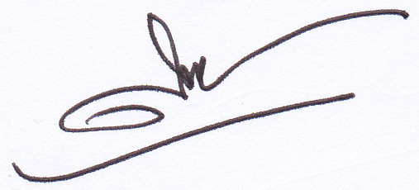
(นายสมทรรศน์ หมื่นแก้ว)
นายกองค์การบริหารส่วนตำบลหัวหนอง

